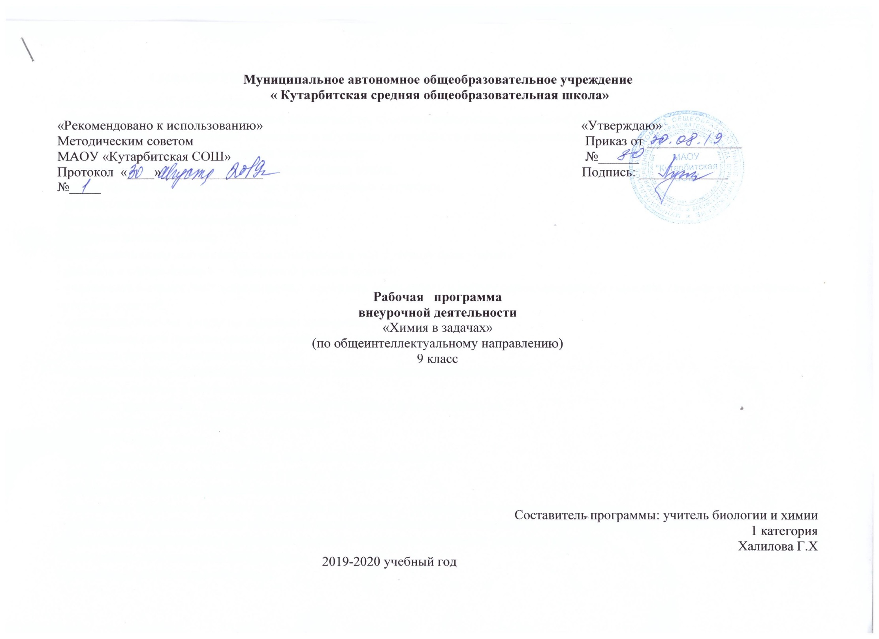

**1.ПЛАНИРУЕМЫЕ РЕЗУЛЬТАТЫ ИЗУЧЕНИЯ КУРСА ВНЕУРОЧНОЙ ДЕЯТЕЛЬНОСТИ**

**Личностные результаты обучения.**

- Воспитание российской гражданской идентичности, чувства патриотизма, уважения к Отечеству;

- формирование ответственного отношения к обучению, способности к самообразованию;

- формирование целостного научного мировоззрения;

- осознание учащимися ценности здорового образа жизни;

- знание правил поведения в обществе и чрезвычайных ситуациях;

- формирование экологического мышления.

**Метапредметные результаты обучения**.

**Учащиеся должны уметь**:

- планировать свою деятельность самостоятельно и под руководством учителя;

- работать в соответствии с поставленной учебной задачей;

- участвовать в совместной деятельности; - оценивать свою работу и работу одноклассников; - выделять главные и существенные признаки понятий;

- сравнивать объекты, факты по заданным критериям;

- высказывать свои предположения, отстаивать их, подтверждать фактами;

- выявлять причинно-следственные связи;

- использовать дополнительные источники для поиска необходимой информации;

- работать с текстом и его компонентами;

- создавать презентации, используя возможности компьютерных технологий.

- организовывать свою учебную деятельность;

- ставить учебные задачи;

- планировать и корректировать свою познавательную деятельность;

- объективно оценивать свою работу и работу товарищей;

- сравнивать и классифицировать объекты;

- определять проблемы и предлагать способы их решения; - применять методы анализа и синтеза;

- использовать дополнительные источники для поиска необходимой информации, в том числе ресурсы Интернета;

- представлять информацию в различных формах; - составлять аннотации, рецензии, резюме;

Уметь делать сообщение, вести дискуссии.

**Предметные результаты обучения:**

Учащиеся должны **знать:**

• Типы химических задач,

• Алгоритмы решения типовых задач,

• Алгоритмы решения комбинированных задач,

• Алгоритмы решения задач по уравнениям реакций протекающих в растворах,

• Способы выражения содержания растворенного вещества в растворе: массовая доля, мольная доля, молярная концентрация, моляльная концентрация.

• Алгоритмы решения задач на идентификацию веществ,

• Алгоритмы решения задач на определение количественного состава смеси веществ с параллельно или последовательно протекающими реакциями между ними,

• Алгоритм решения задач на вычисления массовой доли веществ в смеси через уравнение с одним неизвестным и с применением системы уравнений.

Учащиеся должны **уметь:**

• Решать химические задачи по химическим формулам и химическим уравнениям, полученных во время изучения базовых курсов,

• Находить рациональный способ решения,

• Устанавливать простейшую, молекулярную и структурную формулы.

• Выполнять расчеты на основе газовых законов: Бойля – Мариотта, Гей – Люссака, Менделеева – Клапейрона,

• Готовить растворы с заданной концентрацией из растворов с указанной массовой долей,

• Определять массовой доли (в %) растворенного вещества в растворе и массы растворенного вещества,

• Выполнять расчеты по уравнениям реакций протекающих в растворах,

• Выполнять расчеты по определению содержания смеси веществ с параллельно или последовательно протекающими реакциями между ними, Решать задачи по уравнениям электролиза и окислительно-восстановительных реакций. Его можно использовать в любой параллели и на любом уровне подготовки обучающихся, так как первые темы позволяют научить решать типовые задачи базового курса химии, а затем перейти к решению задач более сложных и не входящих в школьный курс химии, в конце изучения курса предлагаются задачи олимпиадного уровня сложности. Таким образом, данный элективный курс позволяет научиться решать задачи начиная с самых элементарных и легких до задач части С единого государственного экзамена или олимпиадного уровня сложности.Структура курса направлена на раскрытие логики решения различных химических задач. Курс включает разделы «Решение задач по химическим формулам», «Решение задач по химическим уравнениям», «Задачи на растворы», «Задачи повышенной трудности».Изучение курса предполагает решение расчетных задач, выполнение лабораторных работ, использование дополнительной литературы.Можно использовать различные формы контроля (если это необходимо): итоговый зачет в форме решения химических задач; текущий контроль в форме тематических решений задач, выполнения исследовательских заданий.

**2.Cодержание курса внеурочной деятельности с указанием форм организации и видов деятельности;**

*Формы, методы* Лекция, семинар, практикум по решению задач, лабораторные работы

**Решение задач по химическим формулам (6 часов).** Вычисления молекулярной массы, молярной массы, количества вещества, отношения масс химических элементов помолекулярной формуле, массовой доли химического элемента в веществе. Вычисления молярного объема газов по известному количеству вещества, объему или массе. Вычисление относительной атомной массы по природным изотопам.

Установление простейшей, молекулярной и структурной формул. Расчеты на основе газовых законов: Бойля – Мариотта, Гей – Люссака, Менделеева - Клапейрона.

**Решение задач по химическим уравнениям (6 часов).** Вычисления массы, объема или количества вещества по известной массе, объему или количеству вещества одного из вступивших в реакцию или получившихся в результате реакции веществ. Вычисления массы (количества вещества, объема) продукта реакции, если известна масса исходного вещества, содержащего определенную долю примесей. Расчеты объемных отношений газов в реакциях. Вычисления массы (количества вещества, объема) продукта реакции, если одно из исходных веществ дано в избытке. Определение выхода реакции в процентах от теоретически возможного выхода. Задачи комбинированного характера. Задачи по уравнениям процесса «электролиз».

**Решение задач по процессам, происходящим в растворах (9 часов**) Растворимость. Коэффициент растворимости. Способы выражения содержания растворенного вещества в растворе: массовая доля, мольная доля, молярная концентрация, моляльная концентрация. Задачи на приготовление растворов заданной концентрации из растворов с указанной массовой долей. Константа и степень диссоциации. Определение массовой доли (в %) растворенного вещества в растворе и массы растворенного вещества по известной массовой доле его в растворе. Вычисления массы (количества вещества, объема) продукта реакции, если для его получения дан раствор с определенной массовой долей (в %) исходного вещества. Задачи с применением правила смешения. Объемная доля растворенного вещества. Расчеты по уравнениям реакций протекающих в растворах.

*Лабораторные работы:* 1. приготовление раствора с заданной концентрацией

2. приготовление раствора с заданной концентрацией из двух растворов с различной массовой долей растворенного вещества.

**Задачи повышенной трудности. (12 часов**) Расчеты объемных отношений газов в реакциях.Вычисления массы (количества вещества, объема) продукта реакции, если одно из исходных веществ дано в избытке.Определение выхода реакции в процентах от теоретически возможного выхода.Задачис использованием ОВР.Методы электронного и электронно-ионного баланса. Задачи по уравнениям процесса «электролиз» Задачи на идентификацию веществ. Задачи на вычисление массы осевшего металла из раствора на металлическую пластинку, опущенную в раствор. Определение количественного состава смеси веществ: Вычисления процентного содержания смеси веществ с параллельно или последовательно протекающими реакциями между ними. Задачи на разделение веществ. Вычисления массовой доли веществ в смеси через уравнение с одним неизвестным. Вычисления массовой доли веществ в смеси с применением системы уравнений. Комбинированные задачи, в основе которых лежат окислительно-восстановительные реакции.

**3. Тематическое планирование**

|  |  |  |
| --- | --- | --- |
| **№ п.п** | **Темы занятий** | **Количество часов** |
| 1 | **Тема 1 Решение задач по химическим формулам**   1. Вычисления молекулярной массы, молярной массы, количества вещества. 2. Вычисления массы, объема или количества вещества по известной массе, объему или количеству вещества одного из вступивших в реакцию или получившихся в результате реакции веществ. 3. Вычисления молярного объема газов по известному количеству вещества, объему или массе. 4. Вычисление относительной атомной массы по природным изотопам 5. Установление простейшей, молекулярной и структурной формул.   6.Расчеты на основе газовых законов: Бойля – Мариотта, Гей – Люссака, Менделеева - Клапейрона. | **6** |
| 2 | **Тема 2 Решение задач по химическим уравнениям**   1. Вычисления массы, объема или количества вещества по известной массе, объему или количеству вещества одного из вступивших в реакцию или получившихся в результате реакции веществ. 2. Повторение. 3. Вычисления массы (количества вещества, объема) продукта реакции, если известна масса исходного вещества, содержащего определенную долю примесей. 4. Вычисления массы (количества вещества, объема) продукта реакции, если известна масса исходного вещества, содержащего определенную долю примесей. 5. Задачи комбинированного характера. 6. Задачи комбинированного характера. | **6** |
| 3 | **Тема 3 Решение задач по процессам, происходящим в растворах**   1. Растворимость. Коэффициент растворимости. концентрация, моляльная концентрация. 2. Способы выражения содержания растворенного вещества в растворе: массовая доля, мольная доля, молярная. 3. Задачи на приготовление растворов заданной концентрации из растворов с указанной массовой долей. Константа и степень диссоциации. 4. Определение массовой доли (в %) растворенного вещества в растворе и массы растворенного вещества по известной массовой доле его в растворе. 5. Вычисления массы (количества вещества, объема) продукта реакции, если для его получения дан раствор с определенной массовой долей (в %) исходного вещества. 6. Задачи с применением правила смешения. Объемная доля растворенного вещества. 7. Расчеты по уравнениям реакций протекающих в растворах. 8. Приготовление раствора с заданной концентрацией. 9. Приготовление раствора с заданной концентрацией из двух растворов с различной массовой долей растворенного вещества. | **9** |
| 4 | **Задачи повышенной трудности**   1. Расчеты объемных отношений газов в реакциях. 2. Вычисления массы (количества вещества, объема) продукта реакции, если одно из исходных веществ дано в избытке. 3. Определение выхода реакции в процентах от теоретически возможного выхода. 4. Задачи с использованием ОВР. 5. Методы электронного и электронно-ионного баланса. 6. Задачи по уравнениям процесса «электролиз» 7. Задачи на идентификацию веществ. 8. Задачи на вычисление массы осевшего металла из раствора на металлическую пластинку, опущенную в раствор. 9. Вычисления массовой доли веществ в смеси через уравнение с одним неизвестным. 10. Вычисления массовой доли веществ в смеси с применением системы уравнений. 11. Комбинированные задачи, в основе которых лежат окислительно-восстановительные реакции. 12. Комбинированные задачи, в основе которых лежат окислительно-восстановительные реакции. | **12** |
| 5 | **Итоговое занятие «Решаем. Знаем.Умеем»** | **1** |
|  | **Итого** | **34** |